2015年8月广州市气候影响评价
分析：潘蔚娟 签发：吕勇平
广州市气象局气候与农业气象中心 2015年9月3日【内容提要】综合评价广州市8月气候条件属偏好年景。月平均气温东北低西南高，雨量东北多西南少。月内相间出现2次持续高温过程和暴雨过程，对农业、交通以及群众生活带来一定不利影响，但均未造成严重气象灾害。

一、基本气候概况

1、气温东北低西南高
8月，全市平均气温28.5℃，较常年偏低0.1℃，各区平均气温在27.6℃～30.7℃之间。与常年同期相比，东北部偏低0.1～0.9℃，其余地区偏高0.3～0.9℃（图1～2、表1）。
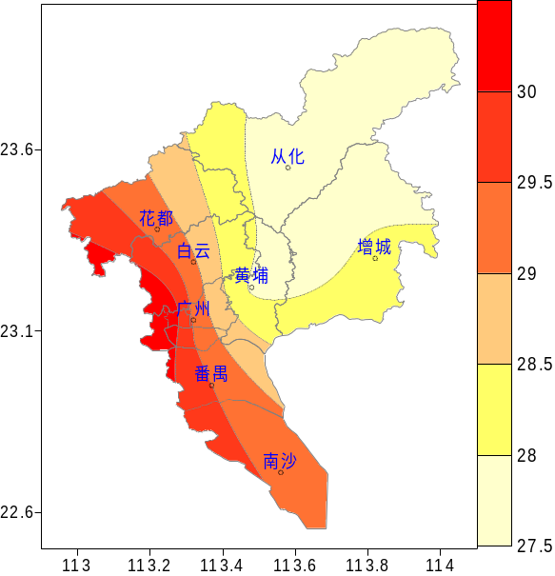
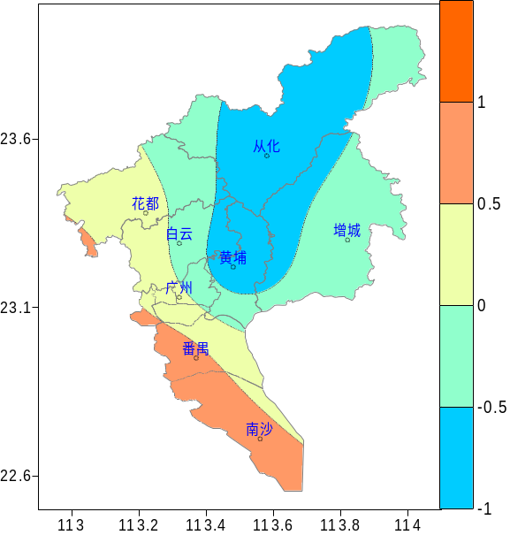
月极端最高气温在36.2℃～39.2℃之间，出现在7或8日（图3）。

图1 8月平均气温（℃） 图2 8月平均气温距平（℃）
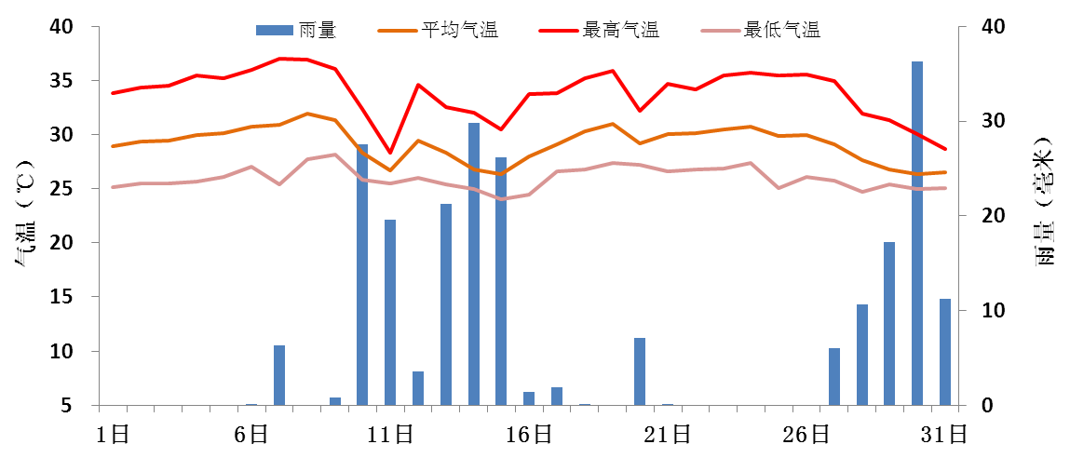
图3 8月广州市平均逐日雨量（毫米）和平均气温、最高气温、最低气温（℃）

2.雨量东北多西南少
全市平均雨量233.5毫米，较常年同期偏多2.4%。增城342.7毫米为全市最多，番禺120.9毫米为最少。与常年同期相比，从化、增城、黄埔偏多5～47%，其余各地偏少30～41%（图4～5，表1）。
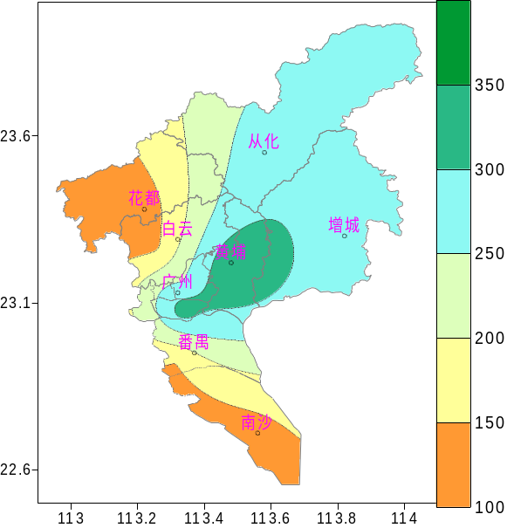
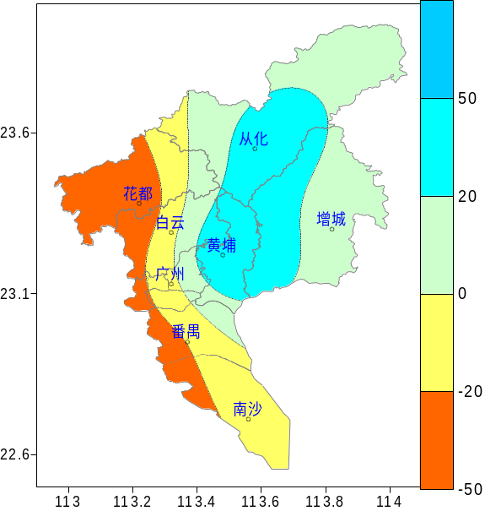
各地月雨日11～15天。与常年同期相比，各地偏少1～6天。

图4 8月雨量（毫米） 图5 8月雨量距平百分率（%）

表1 2015年8月广州市气象要素一览表
站名 | 平均气温（℃） | 气温距平（℃） | 降水量（毫米） | 降水距平百分率（%） | 雨日（d） | 雨日距平（d） | 日照时数（h） | 日照距平百分率（%） | 最高气温（℃） | 历史同期最高（℃）
花都 | 29.3 | 0.3 | 120.9 | -41 | 15 | -1 | 222.2 | 5 | 36.9 | 38.1
从化 | 27.6 | -0.8 | 284.0 | 31 | 15 | -2 | 192.7 | 8 | 36.6 | 37.7
黄埔 | 27.9 | -0.9 | 342.7 | 47 | 12 | -4 | 196.5 | 19 | 36.6 | 38.7
增城 | 28.1 | -0.1 | 266.0 | 5 | 14 | -4 | 191.8 | -1 | 37.0 | 38.5
番禺 | 29.8 | 0.9 | 153.7 | -30 | 11 | -6 | 201.9 | 12 | 37.8 | 38.3
天河 | 29.2 | -- | 246.7 | -- | 12 | -- | -- | -- | 36.6 | --
海珠 | 29.4 | -- | 322.3 | -- | 13 | -- | -- | -- | 37.5 | --
越秀 | 29.7 | -- | 271.1 | -- | 13 | -- | -- | -- | 36.2 | --
荔湾 | 30.7 | -- | 225.2 | -- | 14 | -- | -- | -- | 39.2 | --
南沙 | 29.4 | -- | 125.3 | -- | 14 | -- | -- | -- | 36.6 | --
白云 | 29.7 | -- | 139.3 | -- | 13 | -- | -- | -- | 36.9 | --

3、日照整体偏多
8月全市平均日照时数201小时，较常年同期偏多8.6%。各区日照时数191.8～222.2小时。与常年同期相比，增城、番禺偏少1～12%，花都、从化和黄埔偏多5～19%（表1）。

二、主要气候事件

1. 立秋处暑正当暑
月内，全市平均高温日数（最高气温≥35℃）11.2天，较常年偏多4.9天。大范围高温天气出现在4～9日，18～19日，23～26日。
受副热带高压和第13号台风“苏迪罗”（超强台风级）下沉气流影响，4～9日广州出现本月最强的大范围持续高温过程。尤其是6～8日期间，全市各区均录得高温，最高气温全市平均值7、8日两天均超过36.5℃，是本月最热时段。18～19日受副热带高压影响，广州出现大范围高温天气。受第15号台风“天鹅”（超强台风级）下沉气流和副热带高压影响，23～26日广州再度出现大范围高温。
立秋和处暑节气期间是月内最热时段，正合谚语“大暑小暑不是暑，立秋处暑正当暑”。

2. “苏迪罗”台风槽致暴雨
“苏迪罗”于8日晚上10点10分前后在福建省莆田市沿海地区登陆，登陆时中心附近最大风力有13级（38米/秒），中心最低气压为970百帕。登陆后，“苏迪罗”的中心继续向西北方向移动。受台风槽影响，广州市10～15日出现大到暴雨，局部大暴雨的降水过程。全市13%的区域自动站录得200毫米以上的过程雨量，主要出现在从化和增城，从化温泉镇大岭山林场录得过程最大雨量424.6毫米，同时录得138.8毫米的过程最大日雨量。
8月10日下午雷雨袭击海珠湖，一名在凉亭避雨的游客被雷当场击致重伤。

3. 季风北抬，月底暴雨消暑
受西南季风加强北抬和低涡切变的影响，27～31日广州出现了持续的大到暴雨，局部大暴雨的降水过程。30日雨势最大，全市25.9%的测站录得50毫米暴雨以上降水（日雨量≥50毫米），越秀区福今路录得过程最大日雨量135.5毫米。受降水影响，气温逐步下降，广州得以告别连日的高温天气。

三、气候对行业的专题影响评价

1、气候与农业
8月各地作物生长正常到良好，综合评价农业气象条件为良好。期间晚稻先后处于移栽期、返青分蘖期至拔节期，秋花生处于开花期，荔枝处于秋梢生长期，沙田柚处于果实膨大期。月内晴雨相间，光照充足，高温、暴雨等农业气象灾害的影响较轻，对晚稻露晒田、控制无效分蘖相当有利。但中旬中期至下旬中期的连续高温天气，对蔬菜生长有一定不利。

2、气候与生活
高温酷暑直接影响群众的休闲方式。统计显示，随着酷暑的到来，水上乐园和游泳馆为最受国人青睐的夏日玩乐场所，漂流、滑雪场等清凉景点也是人气飙升的玩乐方式之一。户外玩乐项目则人气有所下降，看电影、观看展览、商场购物等室内玩乐成为休闲娱乐的首选。

3、气候与交通
受“苏迪罗”登陆福建影响，8月9日途径福州和厦门南下北上的多趟动车和高铁停运，如上海至广州方向的D941等。
8月29日下午，暴雨造成番禺大道里仁洞路段水浸四五十公分深，该路段数十辆汽车被水淹导致死火，造成番禺大道市桥往广州方向交通拥堵。

